JZC-D 两米建筑工程检测尺
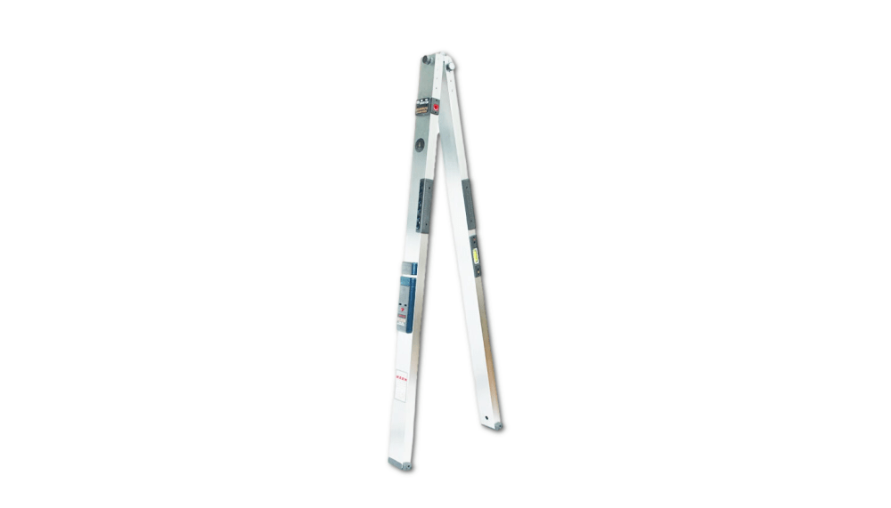
产品特点：
检测尺为可展式结构，合拢长1米，展开长2米用于1米检测时，推下仪表盖。活动销推键向上推，将检测尺左侧面靠紧被测面，(注意:握尺要垂直，观蔡红色活动销外露3-5毫米，摆动灵活即可)待指针自行摆动停止时，直读指针所指刻度下行刻度数值，此数值即被测面1米垂直度偏差，每格为1毫米。2米检测时，将检测尺展开后锁紧连接扣，检测方法同上，直读指针所指上行刻度数值，此数值即被测面2米垂直度偏差，每格为1毫米。如被测面不平整，可用右侧上下靠脚(中间靠脚旋出不要)检测。
产品参数：
- 产品规格：14~2000mm
- 测量范围：2000*55*25mm
- 精度：0.5mm
- 材质：铝合金

附件
